Вспоминаем лето…

Группа «Ласточка»

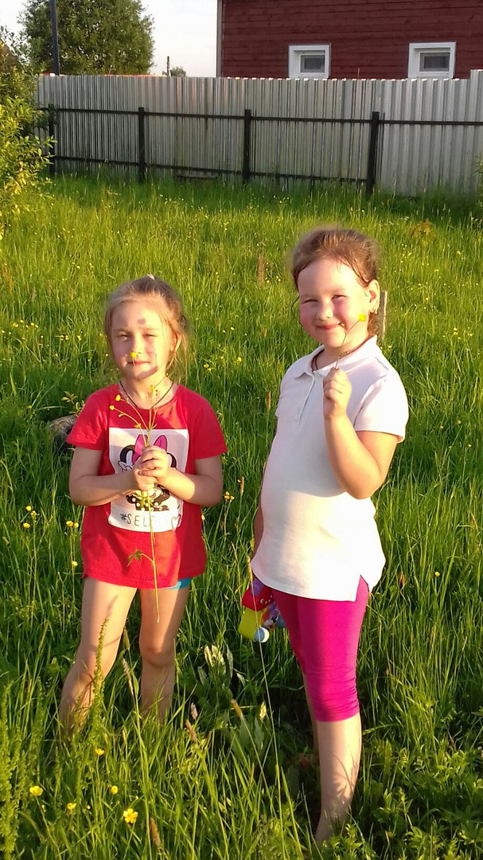

Лето, ах лето, лето звездное будь со мной….

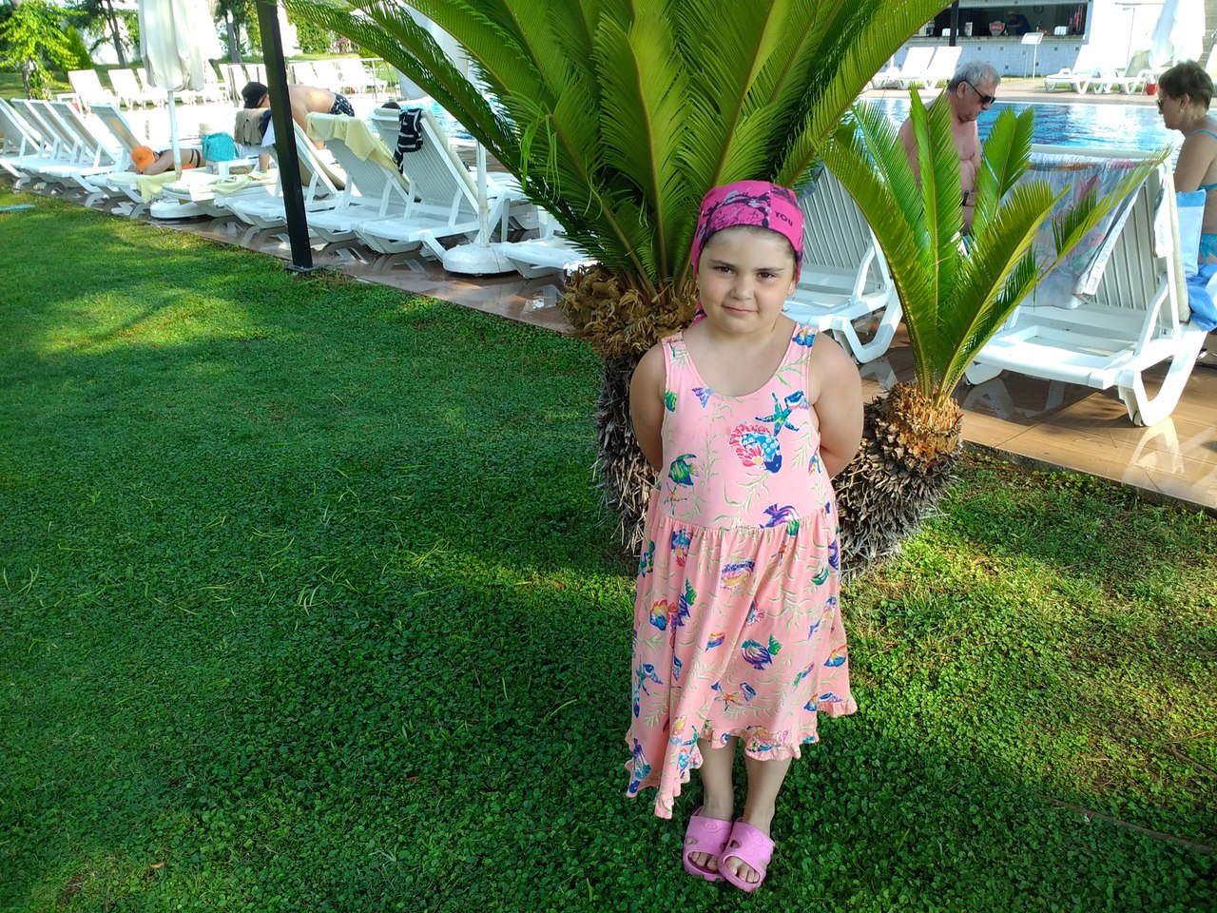

Отдых в Турции всей семьей,
Вернемся через год….

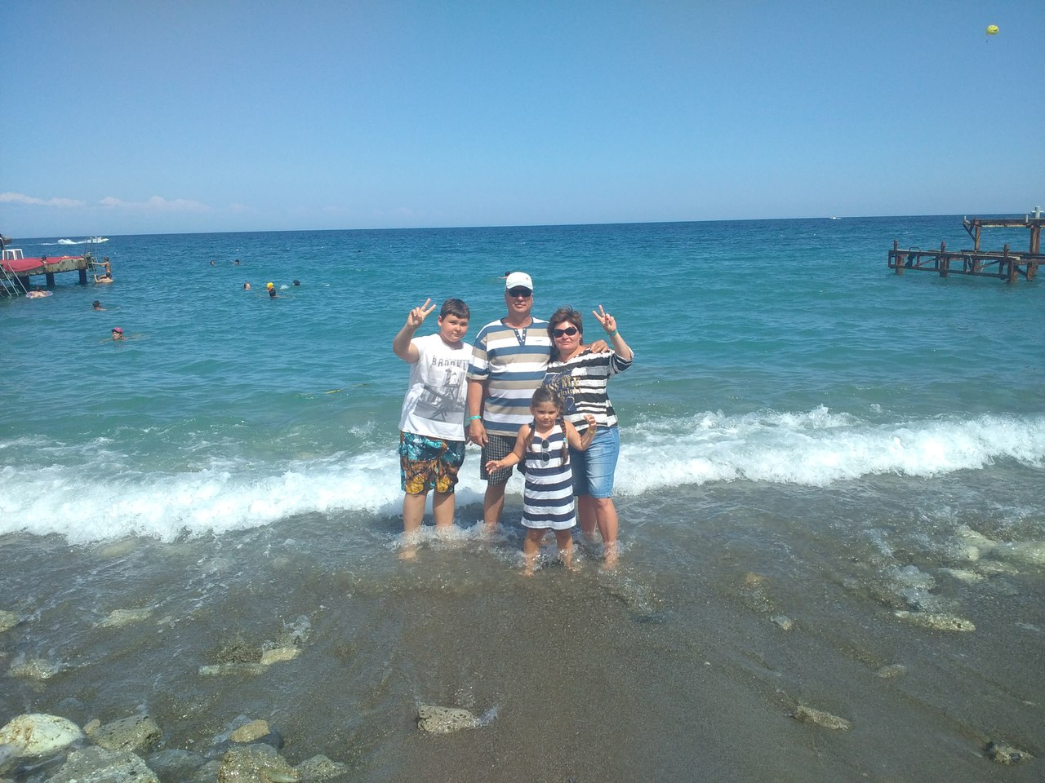

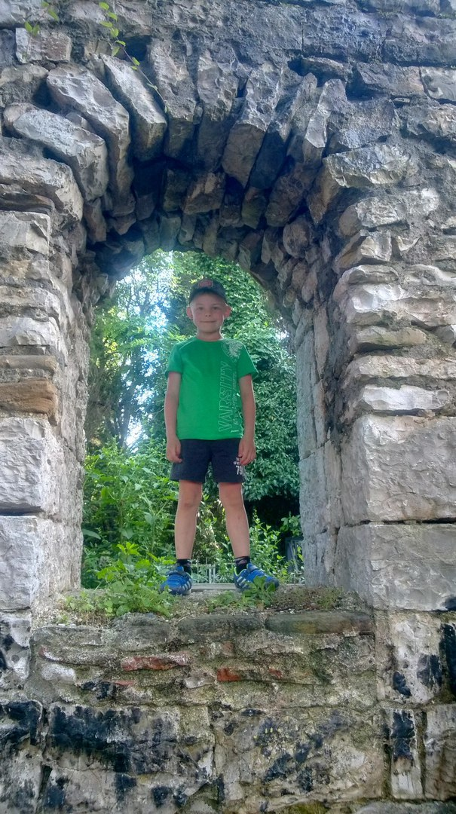

Отдых в Абхазии, незабываем…..
Развалины старого замка.
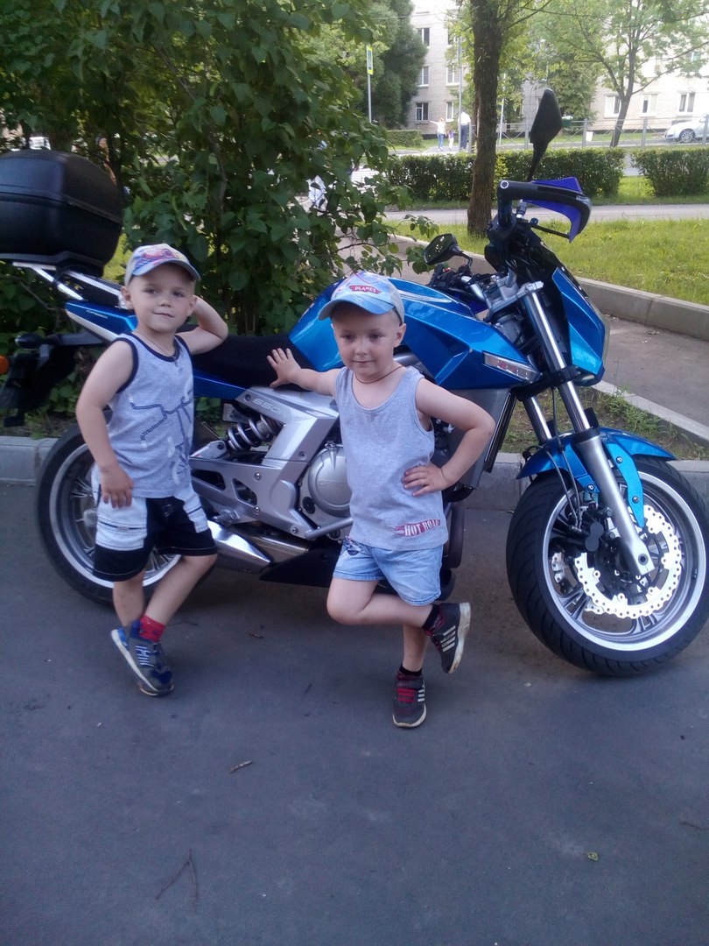
Крутые братцы
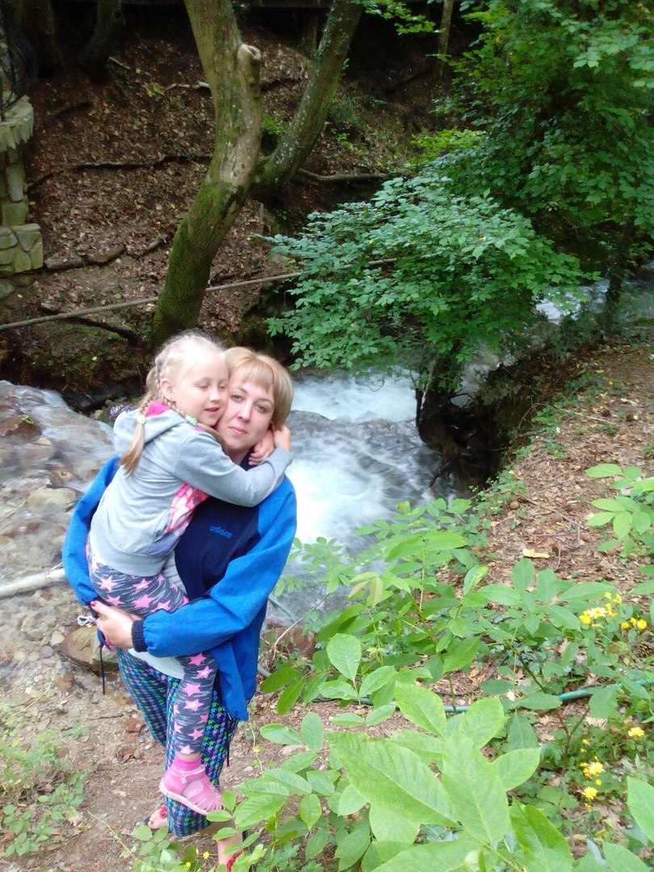
У водопада

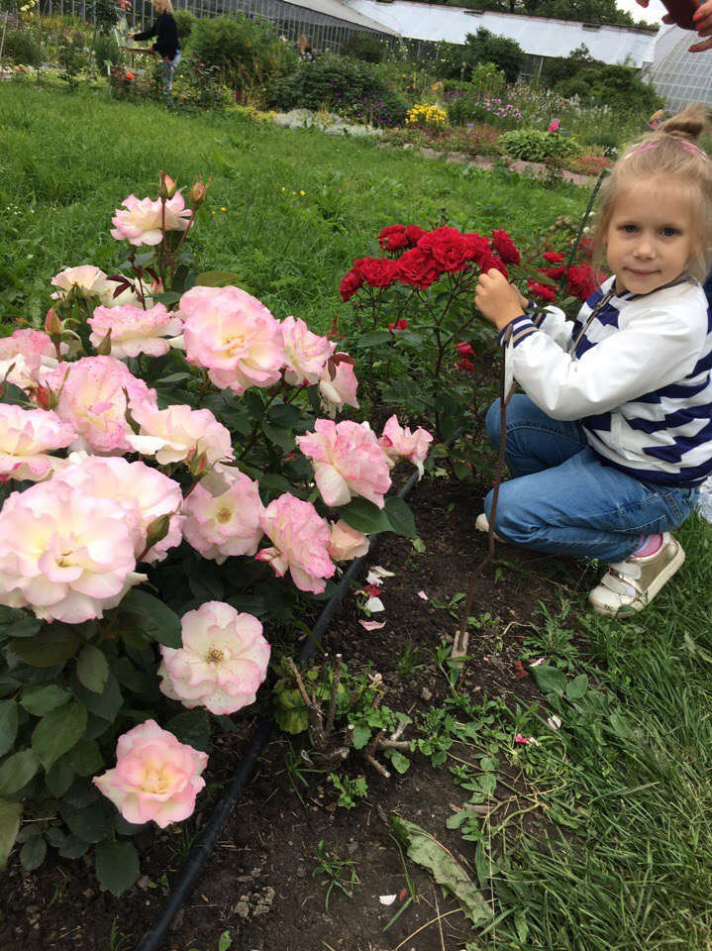
Отдых в Ботаническом саду.
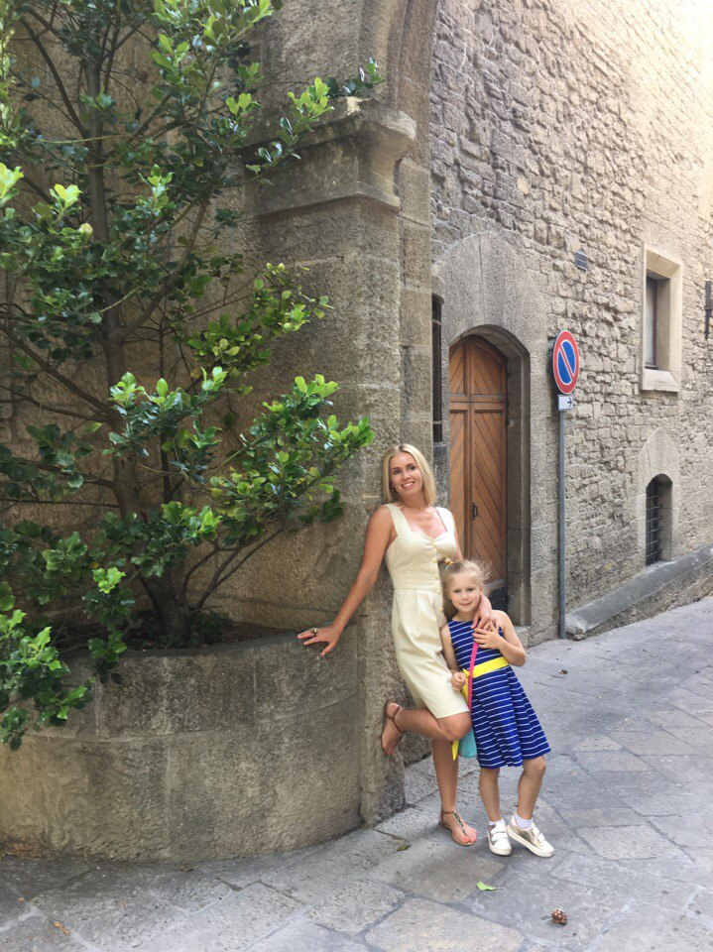
Две красотки

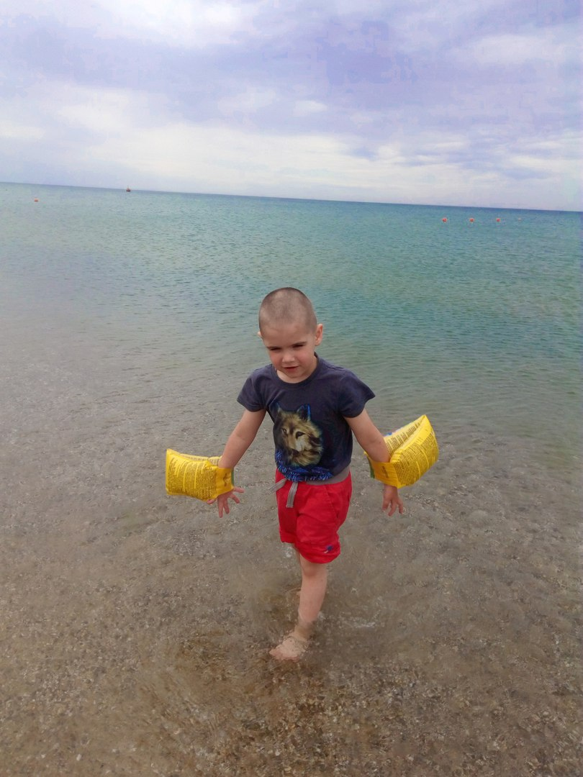

Море, без конца и без края.

